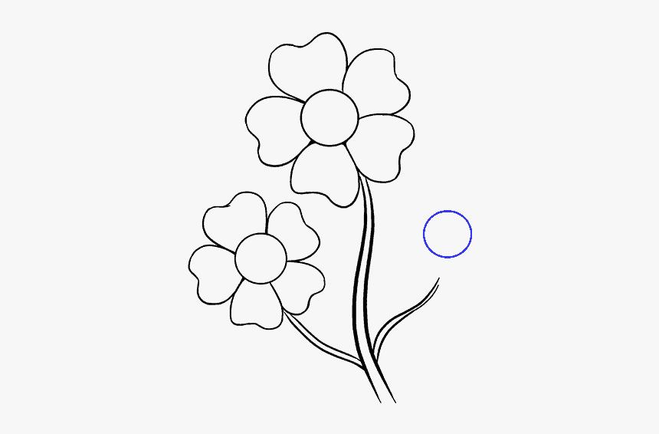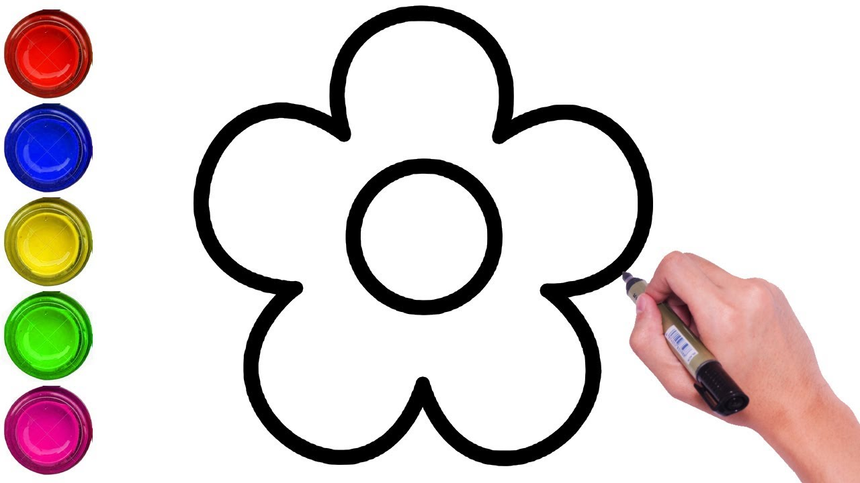

**Zadatak:** Nacrtaj cvijet za mamu/baku/tetu. Odaberi jedan od crteža cvijeća te nacrtaj samostalno gledajući u odabrani model. Oboji po želji i pokloni crtež kome želiš.

**Likovna tehnika:** flomasteri, drvene bojice ili pastele